Добрый день, маленькие участники игрового часа с библиотекой!
Сегодня мы, поговорим о разных профессиях, узнаем, кто и как строит здания, дома.
Большой красивый новый дом
Растет в квартале нашем.
Как много башенок на нем,
И как он весь украшен!
Чтоб этот дом построен был,
Работал архитектор:
В уме сначала сочинил
Десятка два проектов.
Потом один он отобрал
И на листе бумажном
В разрезе дом нарисовал —
Здесь все детали важны!
Но вот уже, смотри, вокруг
И стройка закипела.
Здесь тысячи рабочих рук
Взялись скорей за дело…
И дом построен, наконец,
Любуемся с балкона,
А архитектор — молодец, —
Опять рисует дом он!
Я познакомлю вас с профессией – архитектор
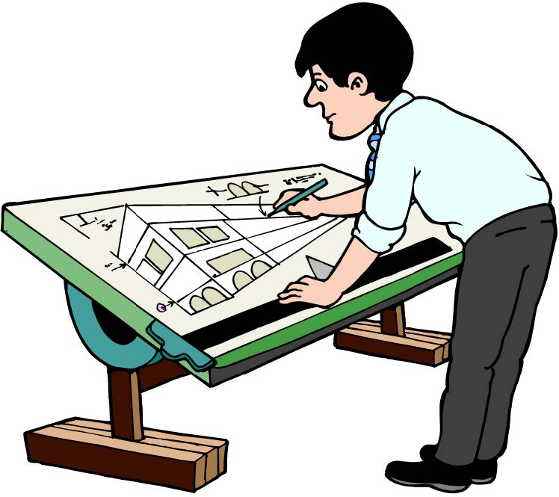
Каждый человек должен трудится, чтобы жить. И каждый должен выполнять работу хорошо. Ведь любая работа приносит людям пользу. И мы уже знаем, что все профессии нужны, все профессии – важны.
- А какие профессии вы знаете?
Мы сейчас с вами поиграем в словесную игру: «Подскажи профессию».
Профессий всех не сосчитать!
А вы, какие можете назвать?
Поезд водит ….. (машинист)
Пашет в поле …….. (тракторист)
В школе учит вас ……. (учитель)
Строит здания ………. (строитель)
Красит стены нам ……… (маляр)
Столы делает …….. (столяр)
Сапоги сошьет ……… (сапожник)
Нарисует нам ……….. (художник)
Рыбу ловит …….. (рыболов)
Служит на море …… (моряк)
В шахте трудится …… .(шахтер)
В жаркой кузнеце ……… (кузнец)
Кто все знает ……. (молодец)!

Ребята, как вы понимаете эту пословицу?
«Дом построить- не шапку на голову надеть».
У медведя есть берлога.
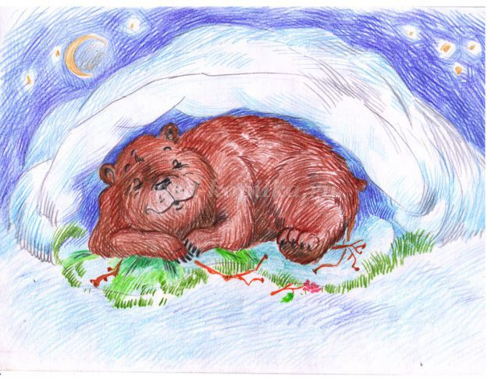

У ласточки- гнездо.
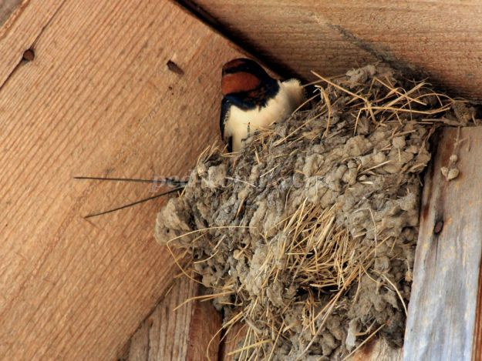

У Бабы Яги избушка на курьих ножках.
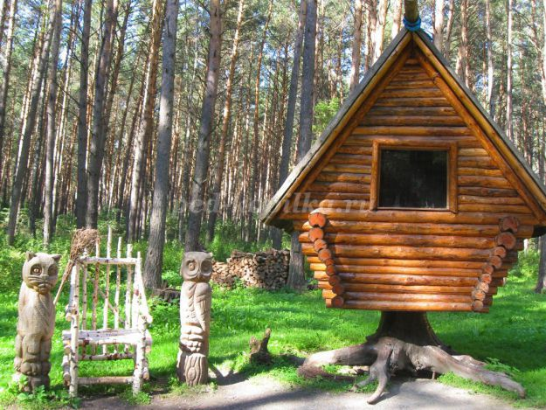

А у человека есть дом.
«Сказка про дом».
Жил- был Дом. С красивым крылечком, большими окнами, надёжной крышей, с доброй печью и трубой. Дом как дом. Немного сказочный и волшебный. Дом стоял хороший, но он никогда не улыбался. Потому, что в нём не было жильцов. Но вот однажды в нём поселились люди. Хозяйка стала наводить порядок, а хозяин, чтобы всё в нём было поправно. И Дом немного встрепенулся, ожил. Но ему всё равно было грустно.
-Как вы думаете, что не хватало Дому?
-Я думаю, что детского смеха, детских игр, улыбок.
Так и случилось. Когда появились дети, Дом ожил, заулыбался озорной широкой улыбкой.
-Почему Дом грустил?
-Чему учит сказка? (Дом не должен пустовать.)
- А теперь скажите: В каком населённом пункте мы живем? Какие здания есть в нашем районе, станицы?
- А кто построил все эти здания?
Недавно по Кубановедению вы проходили тему «Как строили жильё казаки?».
- Давайте мы вернемся к этой теме и ответим на вопросы:
- из какого материала строили казаки дома?
- почему использовали дерево? ( было много лесов и дерево занимало в жизни народов огромное значение)
- что еще изготавливали из дерева? (из дерева делали: посуду, мебель, телеги, сани, даже обувь)
- как называлась профессия людей, которые строили дома? (плотники)
- какие инструменты использовали плотники в древние времена? (топор – был главным инструментом)

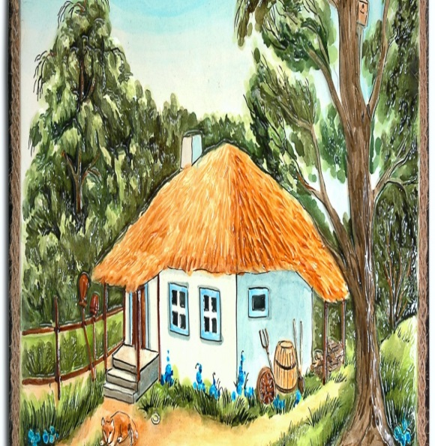
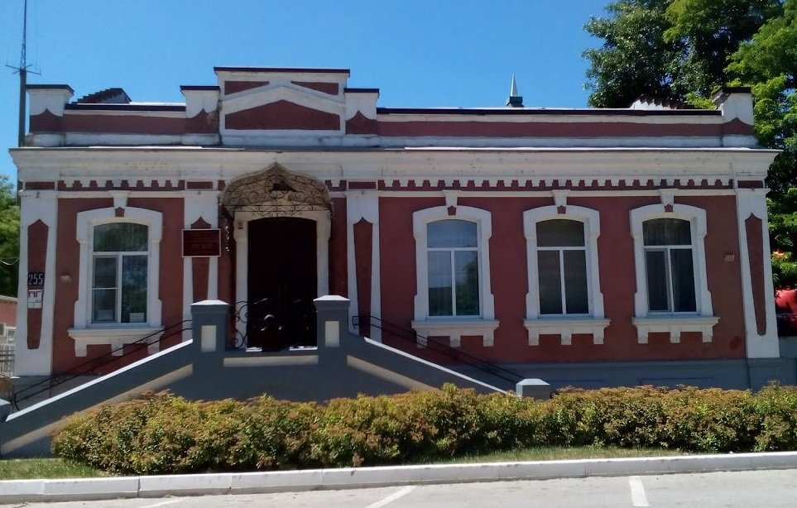
Дома на Кубани строили разные. Хаты, турлучные дома, красивые здания, которые сохранились до нашего времени.
В народе говорили: «Что нам стоит дом построить – нарисуем, будем жить». Как бы не так. Если строить дом без хорошего плана, потом горя и забот не оберешься. Чтобы горя и забот в строительстве было поменьше, есть на свете уважаемая профессия – архитектор
Архитектор – профессия очень древняя. Древний человек рисовал на песке план своего дома. Можно сказать, что древний человек Архитектор – самоучка. Старинные здания сохранились и до наших дней (это крепость, церкви, мосты, дома). Их почтительно называют «памятниками архитектуры». Государство охраняет эти сооружения и заботятся о них.
Чтобы построить прочный, красивый, удобный, светлый дом, он должен красиво выглядеть среди соседних домов и не портить своим видим пейзаж. – Нужно много знать, поэтому Архитекторы очень образованные люди. В их работе есть что-то от художника и инженера. Архитекторы должны знать и математику, физику, и астрологию.
Давайте с вами разберёмся, какие профессии нужны, чтобы построить дом:
«Кто чем занимается».
Архитектор чертит план построения дома.
Обсуждает план со строителями.
Водитель – водит автомобиль
Тракторист очищает место для строительства дома.
Бульдозерист - равняет площадку под строительство
Экскаваторщик – роет котлован под постройку
Бетонщики заливают фундамент для будущего дома.
Каменщики кладут из кирпича стены.
Крановщики поднимают строительные материалы на высоту.
Сварщики сваривают металлические конструкции.
Плотники устанавливают окна и двери.
Кровельщик – кроет крышу

Штукатуры-моляры штукатурят специальным раствором и красят окна и стены.
Электрики проводят в дом свет, подключают электрические приборы.
И вот, наконец, счастливый момент – новоселы въезжают в новый дом, в новую квартиру
Дети, посмотрите, сколько людей разных профессий участвуют в построении дома. Значит поговорка: «Что нам стоит дом построить, - нарисуем – будем жить» на деле совсем не проста.
Давайте отгадывать загадки и узнаем какие инструменты использовали мастера для постройки жилища:
Пусть не сердятся родители,
Что измажутся строители,
Потому что тот, кто строит,
Тот чего - нибудь да стоит!
И не важно, что пока
Этот домик из песка!
Старый дом пошёл на слом,
Вырастет здесь новый дом.
Кирпичи уже везут,
Материалы подают.
Маляры, водители -
Все они... (строители).

Все он пробует на зуб:
И сосну, и вяз, и дуб. ( Пила.)

По деревянной речке плывет кораблик новый,
Свивается в колечки его дымок сосновый. (Рубанок.)

Первое нота, второе игра,
Целое встретится у столяра. ( Долото.)

Цепкий рак на тех сердит,
Кто зазря в доске сидит. (Клещи.)

Доску грызла и кусала, на пол крошек набросала.
Но не съела ни куска, знать, невкусная доска. (Пила.)

Замечательный дружище: деревянное ручище
Да железный обушок - закалённый гребешок.
Он у плотника в почёте-
Каждый день с ним на работе. (Топор.)

Она винтом пустилась в пляс,
А он кружась в доске увяз. (Отвёртка и шуруп.)

Везде суёт свой нос витой, дыру проткнёт в стене,
Чтобы узнать, а что на той, обратной стороне. (Сверло.)
Вы уже знаете, что все профессии нужны и все профессии важны. Я надеюсь, что среди вас тоже есть будущие архитекторы и строители, которые совсем скоро удивят нас новыми, прочными, современными, красивыми постройками.
Спасибо за участие. До новых встреч!

